**新 书 推 荐**

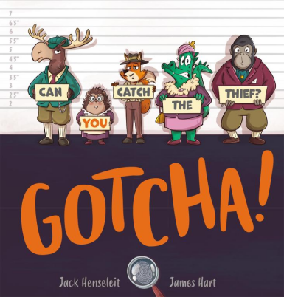**中文书名：《抓住他们！》**

**英文书名：GOTCHA!**

**作 者：Jack Henseleit**

**出 版 社：Scholastic Aus**

**代理公司：Scholastic Aus/ANA**

**页 数：24页**

**出版时间：2025年4月**

**代理地区：中国大陆、台湾**

**审读资料：电子稿**

**类 型：儿童故事绘本**

**内容简介：**

一群窃贼刚刚逃脱。

他们正朝你的城市来！

也许他们留下了一些线索……

你能追踪到他们吗？

**本书卖点：**

·每个新场景都包含线索和嫌疑犯！

·充满顽皮趣味的幽默插图

·《桃子、李子和梅子》（*Each Peach Pear Plum*）的早期“找找看”图画书与《史酷比》（*Scooby-Doo*）侦探悬疑故事的完美结合

·书中的视觉设计元素反复出现，帮助孩子们在熟悉游戏元素时培养掌控感

·生动的动物角色和色彩鲜艳、引人入胜的场景让孩子们乐于一遍又一遍地阅读

**作者简介：**

**杰克·亨斯利特（Jack Henseleit）**喜欢阅读、写作和玩桌游。他的中级系列*The Witching Hours*首部作品曾入围Ampersand Prize，并已在全球13个地区出版。他还是幽默儿童小说系列*Cross Bones*的作者。

**詹姆斯·哈特（James Hart）**现居维多利亚，自2013年起与每家主要的澳大利亚出版社合作出版。他最受欢迎并获奖的系列作品包括*Fartboy*、*You Choose*和*Mr Bambuckle’s Remarkables*。

**内页插图：**

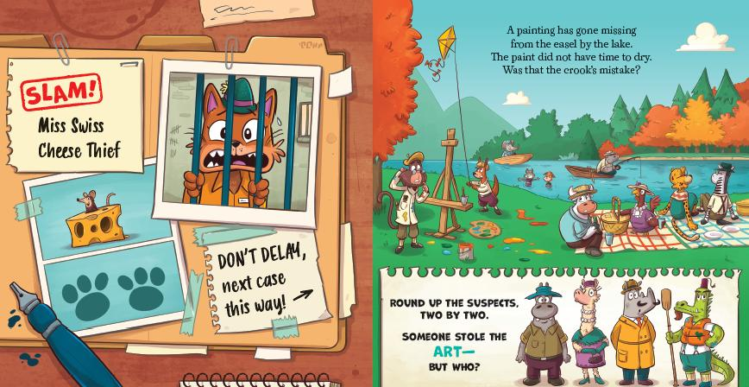

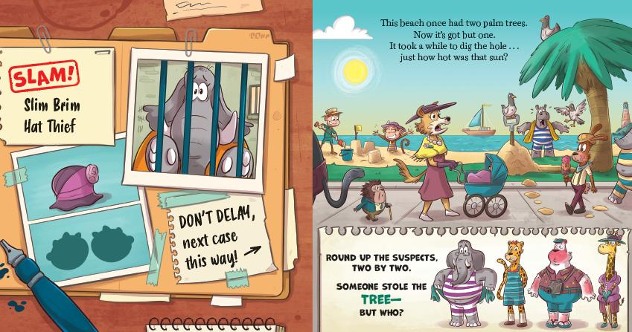

**感谢您的阅读！**

**请将反馈信息发至：版权负责人**

**Email**：**[Rights@nurnberg.com.cn](mailto:Rights@nurnberg.com.cn)**

安德鲁·纳伯格联合国际有限公司北京代表处

北京市海淀区中关村大街甲59号中国人民大学文化大厦1705室, 邮编：100872

电话：010-82504106, 传真：010-82504200

公司网址：[http://www.nurnberg.com.cn](http://www.nurnberg.com.cn/)

书目下载：<http://www.nurnberg.com.cn/booklist_zh/list.aspx>

书讯浏览：<http://www.nurnberg.com.cn/book/book.aspx>

视频推荐：<http://www.nurnberg.com.cn/video/video.aspx>

豆瓣小站：<http://site.douban.com/110577/>

新浪微博：[安德鲁纳伯格公司的微博_微博 (weibo.com)](https://weibo.com/1877653117/profile?topnav=1&wvr=6)

微信订阅号：ANABJ2002

